Demokratie in Athen
1. Wie funktionierte im antiken Athen die Staatsordnung?

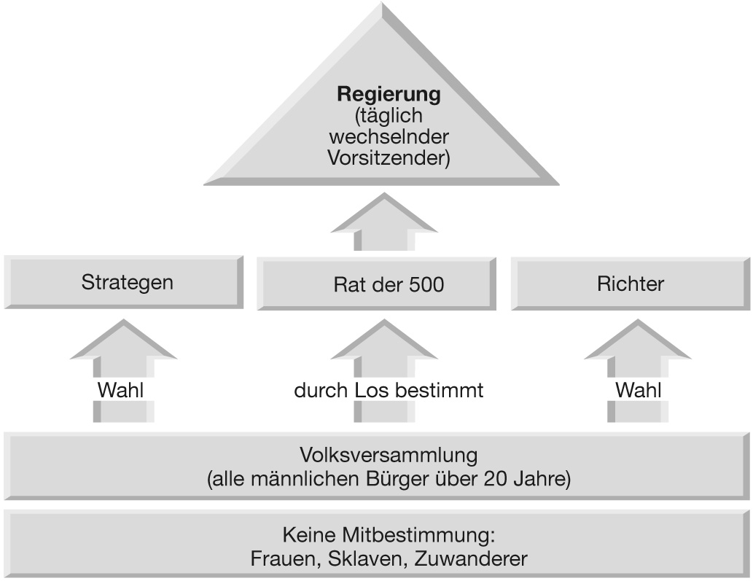
•

•

•

Die Athener wollten die Demokratie, die .

2. Wer konnte im öffentlichen Leben Athens mitbestimmen?










